实验动物综合管理系统2.0
用户操作手册

版本号 | 变更内容 | 变更人 | 变更时间
V1.0 | 创建文档 | 周高兰 | 2025-04
V2.0 | 增加实验申请模块 | 陈武刚 | 2026-02

广州佰能信息科技有限公司
目录
1. 概述 4
1.1. 手册目标 4
1.2. 手册约定 4
1.3. 运行环境要求 4
2. 门户 4
3. 登录注册 5
3.1. 登录 5
3.2. 注册 6
4. 工作台 6
4.1. 工作台首页 6
4.2. 伦理申请 7
4.2.1. 实验伦理申请 7
4.2.2. 查看实验伦理申请 9
4.3. 培训申请 10
4.3.1. 培训预约 10
4.3.2. 查看培训记录 12
4.4. 实验申请 12
4.4.1. 实验申请 12
4.5. 动物订购 15
4.5.1. 动物订购 15
4.5.2. 动物订购记录 19
4.5.3. 导师审核 19
4.6. 笼位预约 21
4.6.1. 笼位预约申请 21
4.6.2. 查看笼位预约记录 24
4.6.3. 导师审核 25
4.6.4. 笼位增加申请 26
4.6.5. 查看笼位增加记录 27
4.7. 动物寄养 28
4.7.1. 动物寄养情况 28
4.7.2. 随手记 29
4.8. 账户费用 29
4.9. 课题组管理 30
4.10. 账户信息 31
4.11. 网站切换 31

- 概述
  - 手册目标
本文档主要介绍实验动物综合管理系统2.0（以下简称动物管理系统V2.0）用户使用网页端服务的操作方法。
  - 手册约定
本文基于实验动物综合管理系统2.0网页端编制而成。
本文中看到的功能无法在产品环境中找到时，代表用户没有权限或者没开通相关功能，或使用的版本较低。由于系统不断更新，当文档中的图片与系统有差别时，请以系统为准。
  - 运行环境要求
推荐浏览器：谷歌浏览器、火狐浏览器、360浏览器、搜狗浏览器、IE10及以上版本的IE浏览器。
- 门户
动物系统V2.0门户用于动物中心展示、动物订购、规章制度等通知公示。门户导航栏分为3个区域：门户导航、搜索、登录注册。
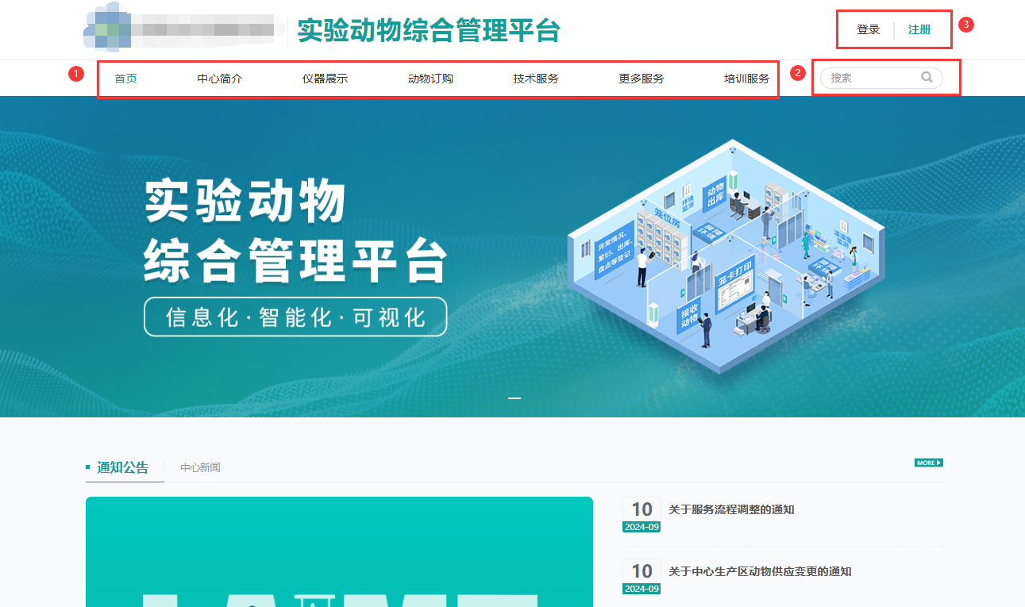
- 门户导航：可快速切换查看首页、仪器列表、规章制度等内容。
- 搜索：可关键字搜索仪器名称或者文章。
- 登录注册：可进行登录、注册操作。
- 登录注册
  - 登录
校内用户选择“统一身份登录”，可直接使用校内统一身份认证登录。校外用户选择“校外/本地用户登录”，输入账号密码后登录。动物系统V2.0已有的用户可选择本地用户登录，无需重新注册。
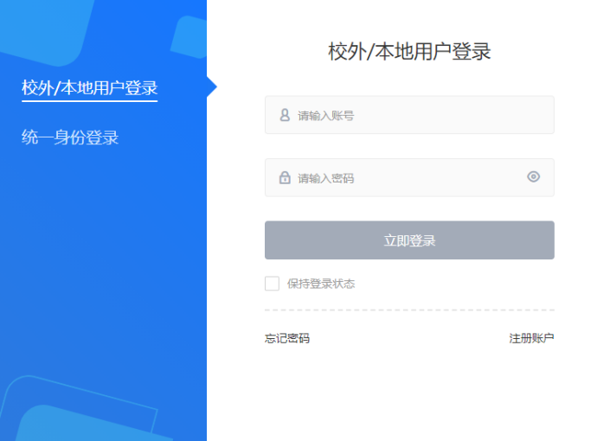
另，未与学校统一身份认证对接过的用户，无需选择登录方式，直接输入平台账号密码即可。登录成功，即进入工作台首页，详见第4点。
  - 注册
校外用户首次使用，请先注册账号，待管理员审核通过后可使用动物管理系统功能。
- 工作台
  - 工作台首页
用户登录成功，会默认进入工作台首页。工作台分为2个区域：工作台导航栏、内容展示区。
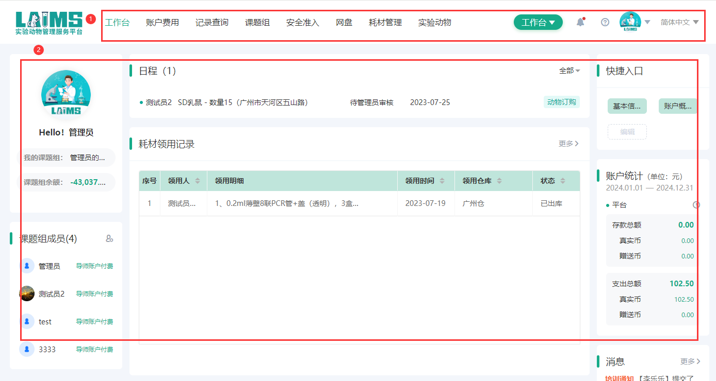
① 工作台导航栏：分为左右两侧。左侧可查看工作台首页、实验动物管理、查询账户费用和使用记录、管理课题组（导师账户功能）。右侧可查看消息通知、切换网站、账户信息等。
② 内容展示区：导航栏切换后，该区域展示对应内容。工作台首页为学生提供待办日程提醒、收藏/常用的仪器、账户余额、消息通知等。工作台首页为导师提供代办、课题组成员日常的查看、课题组成员和项目查看与快捷管理等。
  - 伦理申请
用户可在工作台进行实验伦理申请、查看申请记录、下载伦理审批件；导师用户可查看课题成员伦理申请记录。
    - 实验伦理申请
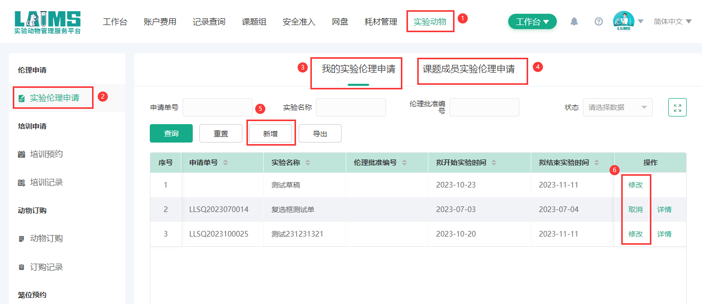
伦理申请入口：在工作台导航栏点击【实验动物】-【实验动物伦理申请】
伦理申请：点击【新增】后进入伦理申请页面，填写申请单信息、确认申请信息
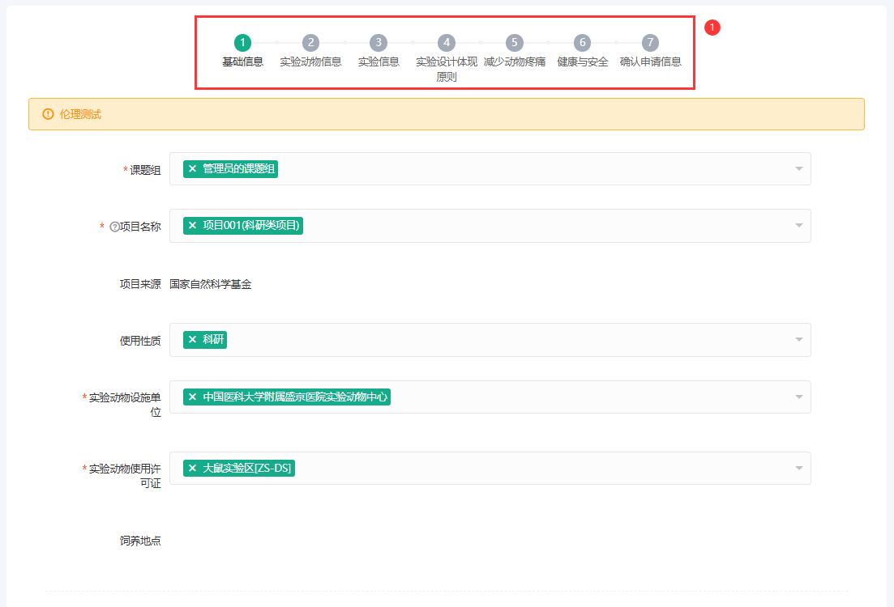
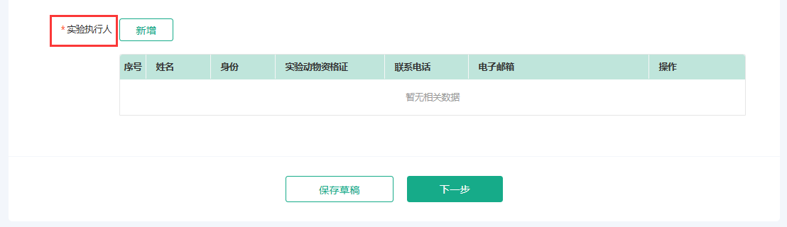
① 伦理申请单步骤及内容可根据客户实际情况进行配置，基础信息、实验动物信息页面内容固定，不受配置影响。
② 实验执人可设置是否需要理论通过，需要则必须伦理通过才能被添加为实验执行人。
③ 所有内容填写完成后，点击下一步。
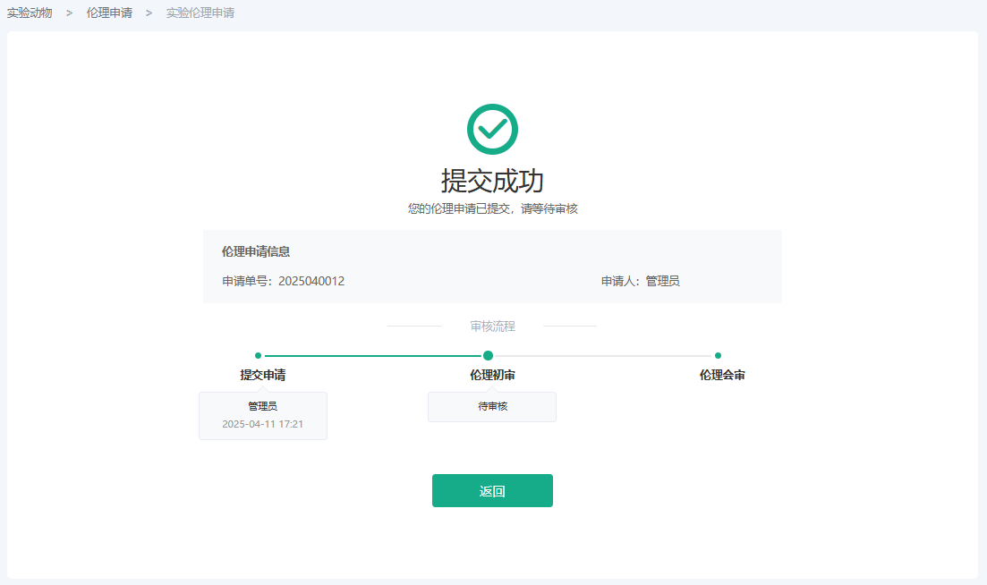
    - 查看实验伦理申请
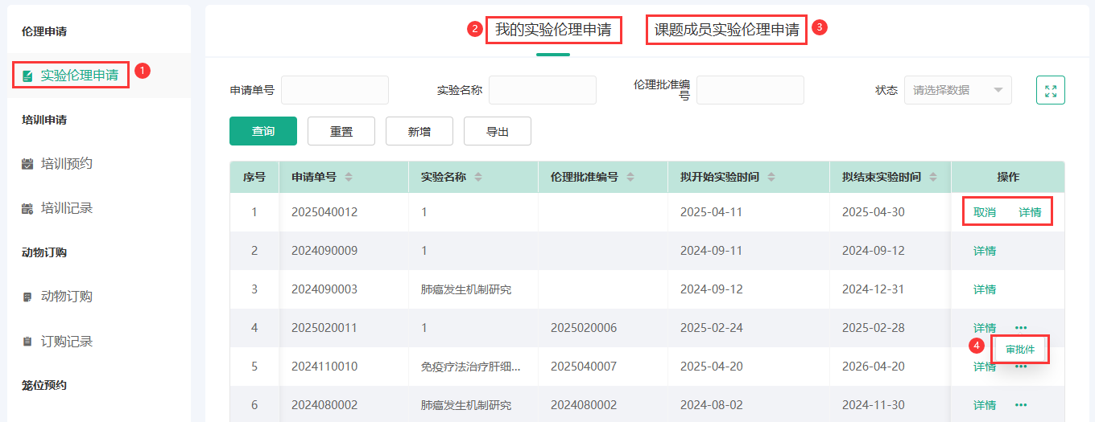
① 在工作台 > 实验动物 > 实验伦理申请中，查看申请记录及其明细。
② 我的实验伦理申请tab下，均是当前账号提交的实验伦理申请记录，可查看明细。在未审核前，可取消伦理申请。
③ 课题成员的实验伦理申请记录，导师可在此查看课题成员的伦理申请。
④ 审批件：伦理审核通过的记录，提供审批件下载。
  - 培训申请
用户可在工作台申请培训、查看培训记录。
    - 培训预约
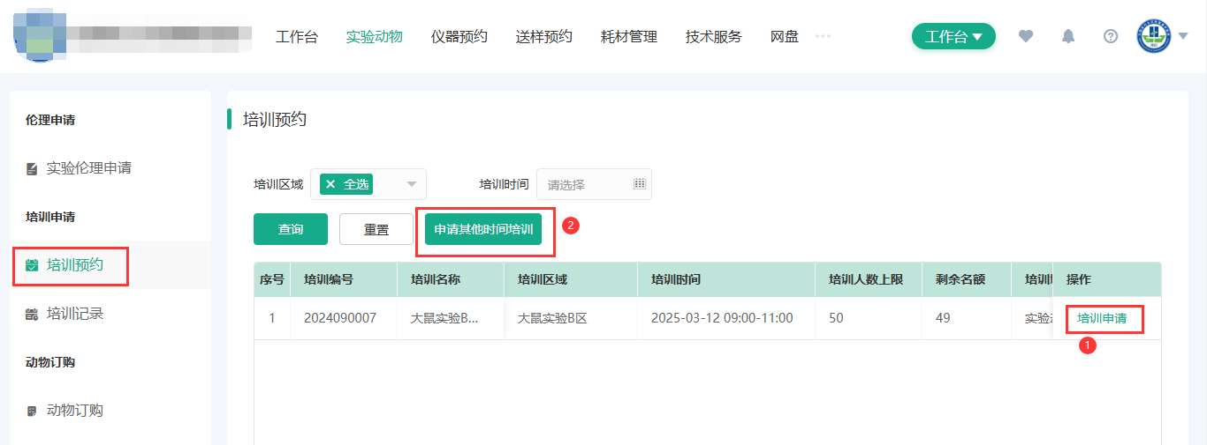
培训预约入口：工作台 > 实验动物 > 培训预约
① 培训申请：管理员后台发布的培训计划，点击【培训申请】弹框如下，按要求填写内容后进行提交。如已提交或已通过该区域的培训，则此处会隐藏 培训申请按钮。
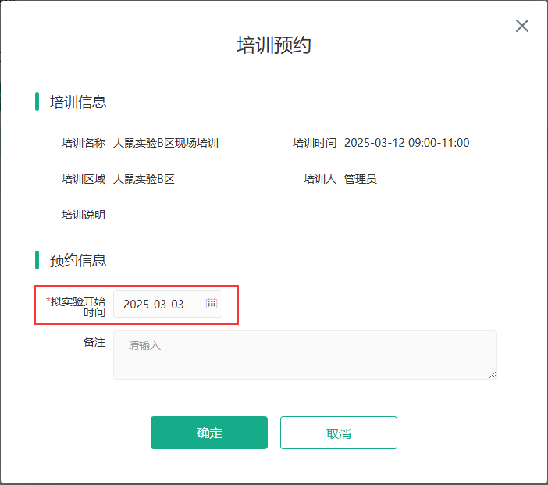
② 申请其他时间培训：没有找到合适的培训计划时，可申请其他时间培训。点击后弹框如下，填写完成后点击确定进行提交。
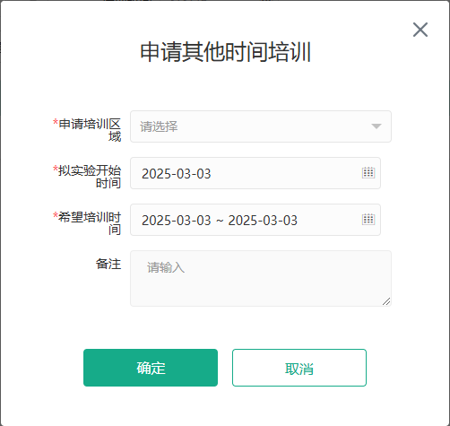
③ 提交后等待审核，审核通过会收到站内信或邮件通知。
    - 查看培训记录
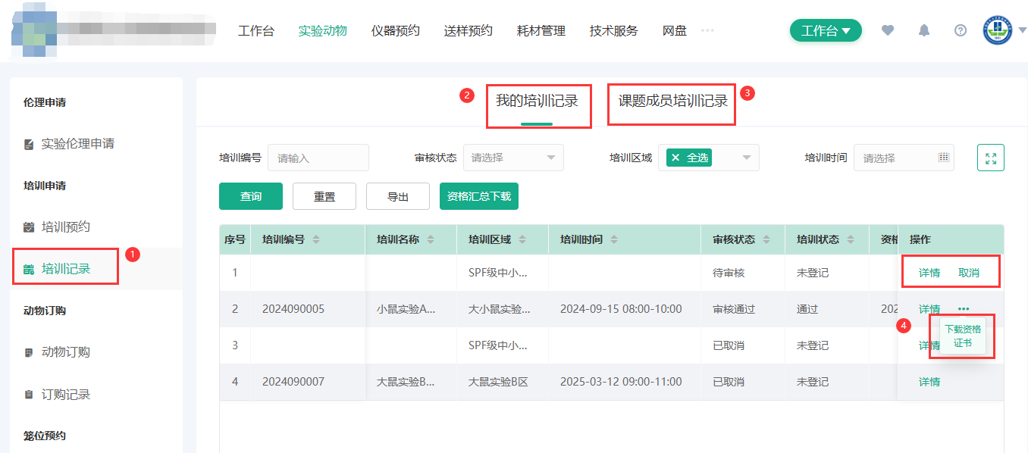
① 在工作台 > 实验动物 > 培训记录中，查看培训记录及其明细。
② 我申请的培训记录tab下，均是当前账号提交的培训申请，可查看明细。在未审核前，可取消培训申请。
③ 课题成员的培训记录，导师可在此查看课题成员的培训申请。
④ 下载资格证书：培训通过的记录，提供资格书下载。
  - 实验申请
用户可在工作台申请实验、申请执行人变更，查询记录。导师用户还可审核实验申请，实验执行人申请。
    - 实验申请

①实验申请入口如下图，用户进入实验申请页面后，可点击新增，打开申请表单。

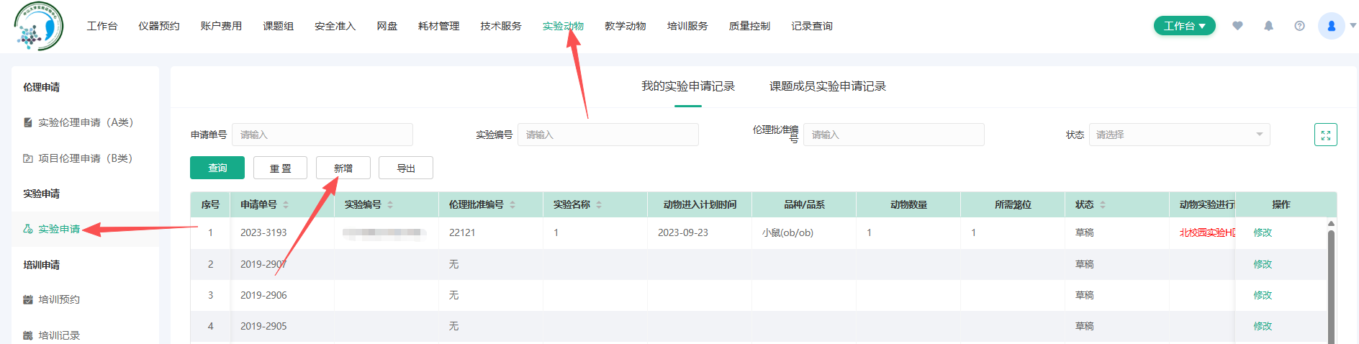
②填写实验申请表单，填写过程中可点击【保存草稿】，保存至列表中。
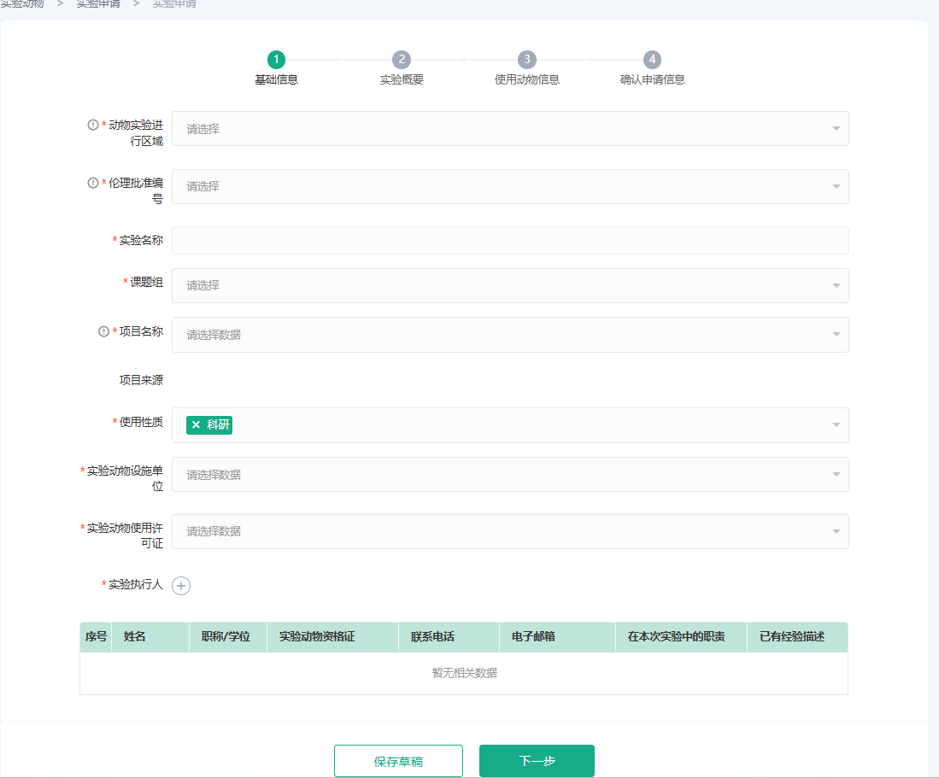
③填写完成后，提交试验申请单，由管理员审核。
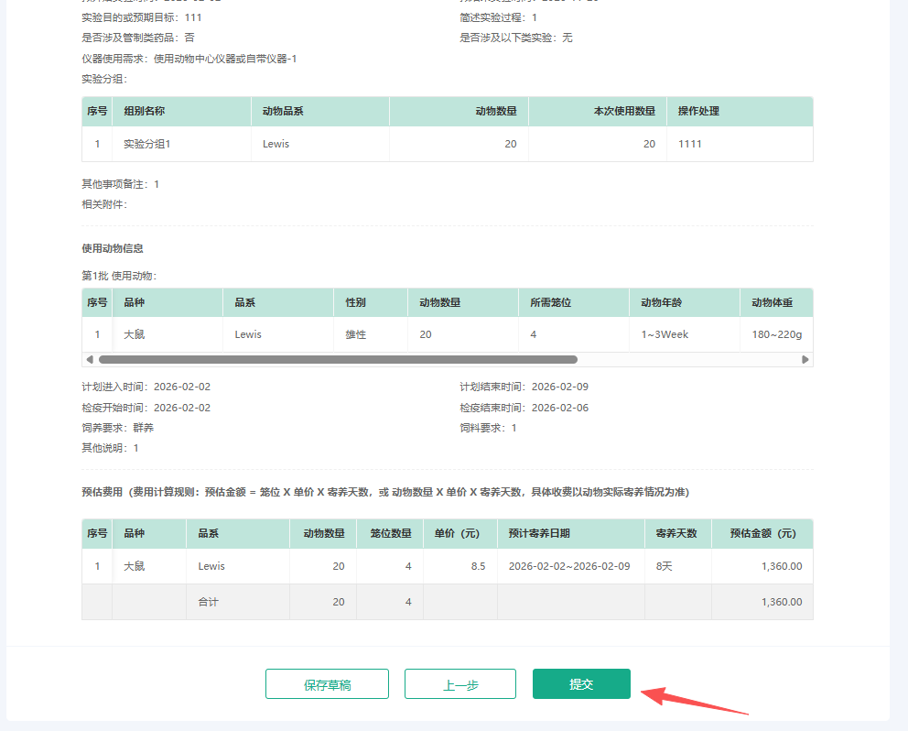
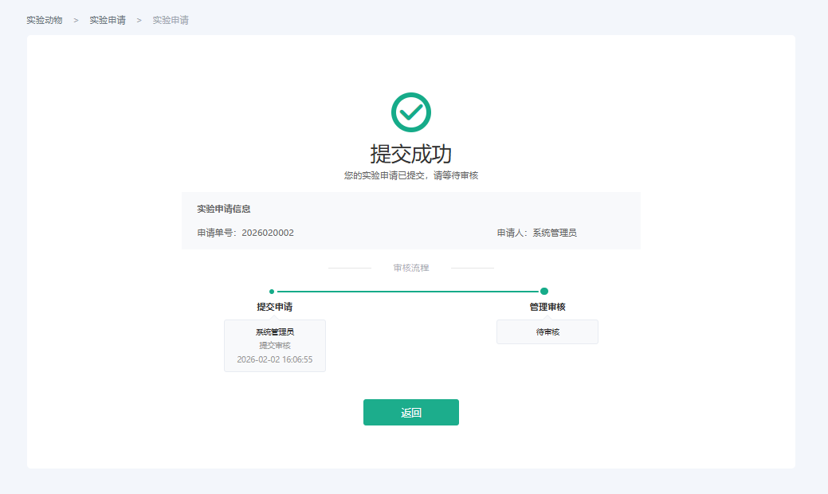
⑤提交成功后，可在实验申请列表查看实验申请状态，在审核前，可点击【取消按钮】，进行取消操作。

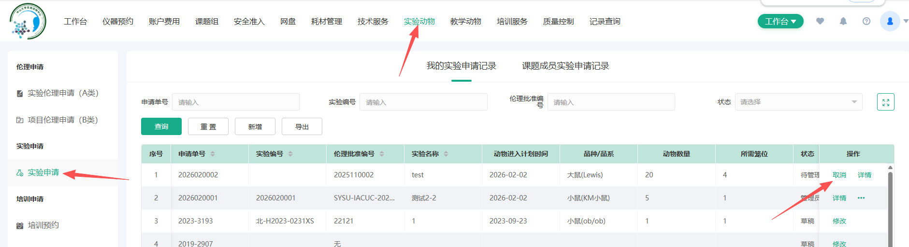
  - 动物订购
用户可在工作台订购动物、查询订购记录。导师用户还可审核动物订购。
    - 动物订购
用户订购动物有2个入口：在门户点击动物订购入口；在工作台导航栏点击实验动物 > 动物订购 入口。以上均可进入动物订购列表，可按关键字或者条件查询动物，可查看动物详情、订购动物。
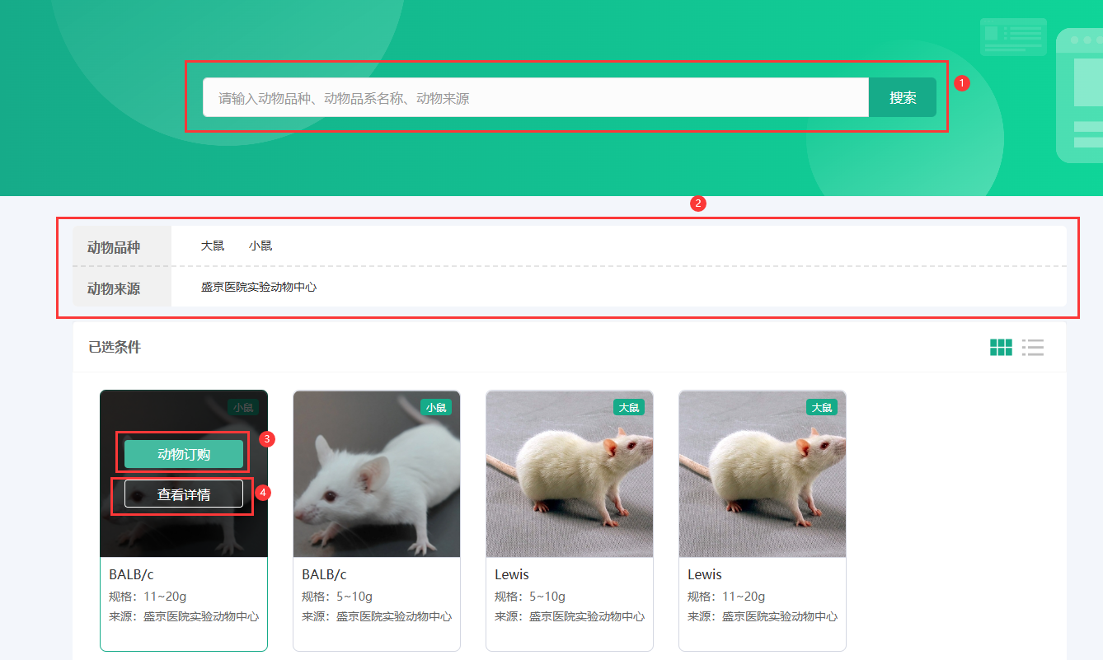
① 搜索框：输入关键字可查找动物。
② 筛选条件：可按不同的条件筛选查询动物。
③ 查看详情：查看详情可查看动物的详细信息。
④ 动物订购：点击后进入动物订购页面，填写动物信息、填写预约信息、确认订购信息。
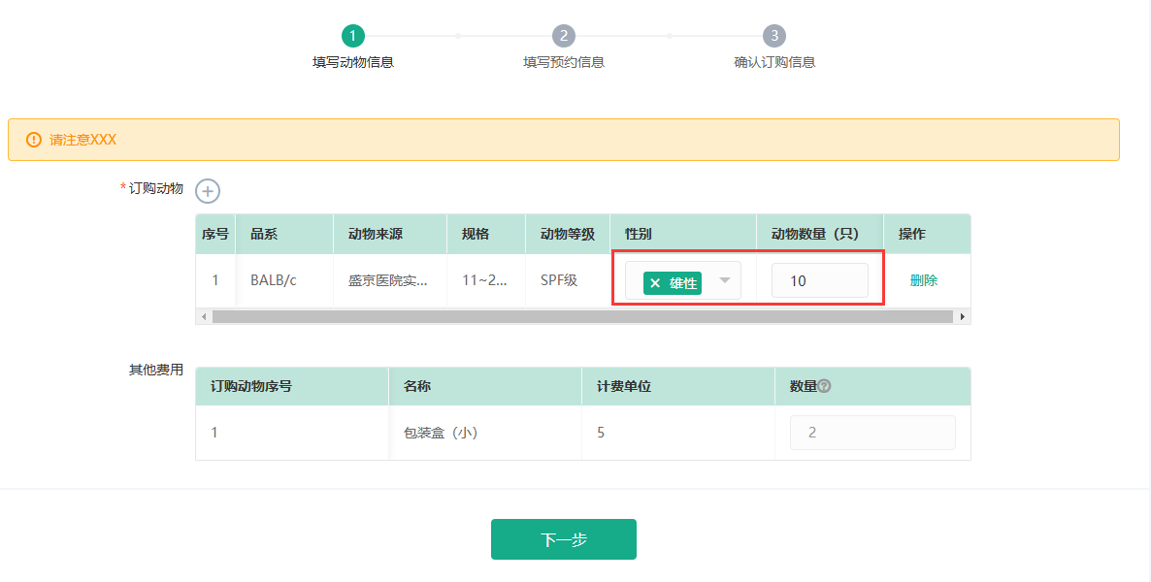
填写预约信息中，伦理批准编号可根据客户需求配置为必填。
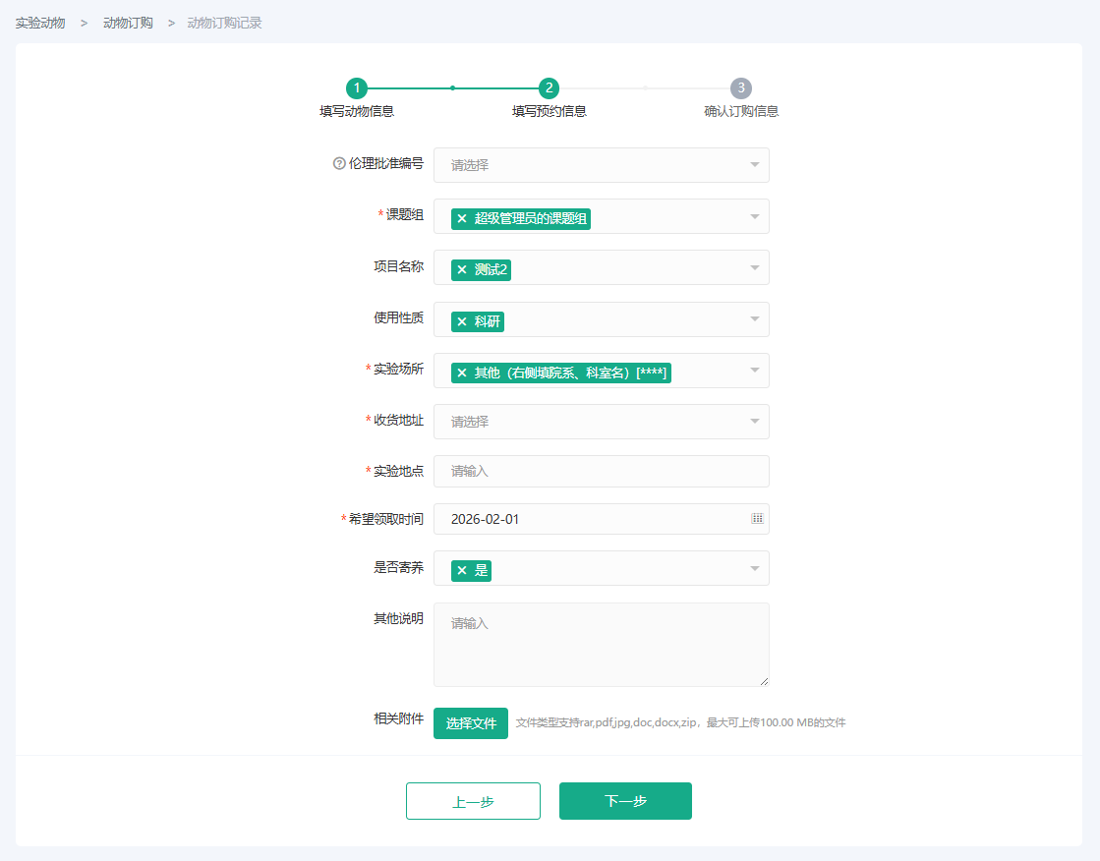
填写完成后，点击下一步，确认信息无误，点击提交即可提交成功。
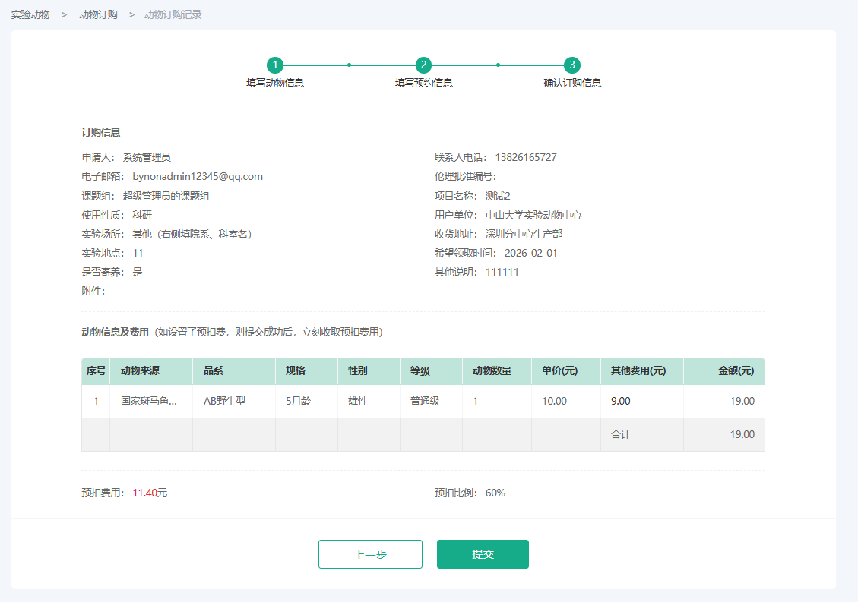
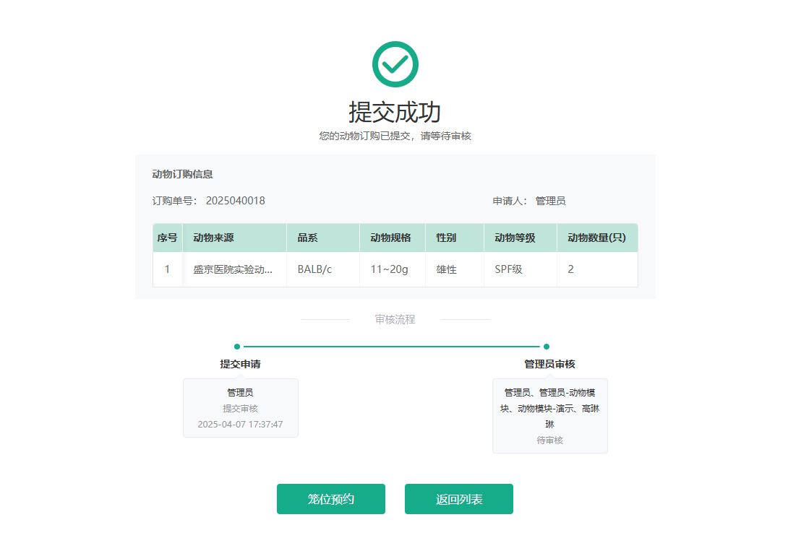
    - 动物订购记录
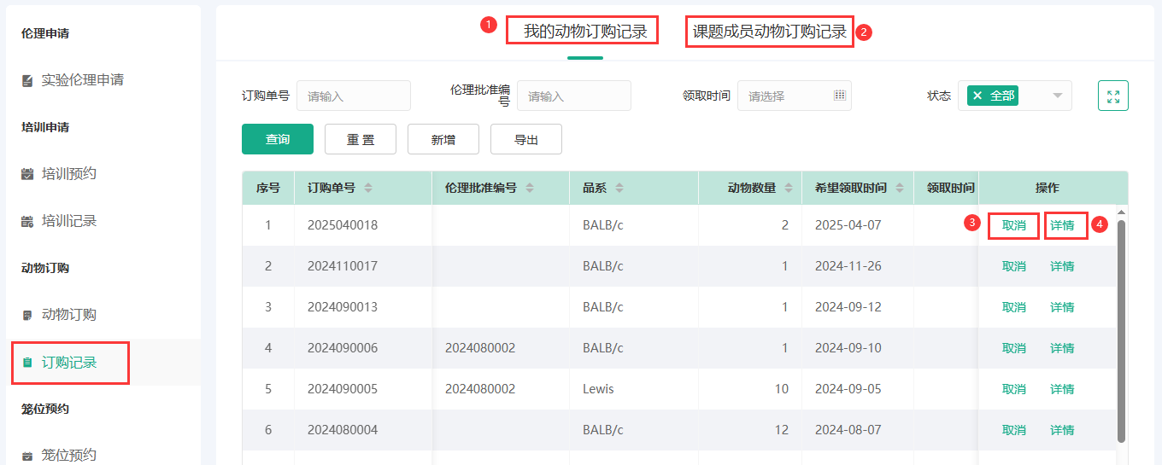
① 在工作台 > 实验动物 > 动物订购中，查看订购记录及其明细。
② 我的动物订购记录tab下，均是当前账号提交的动物订购记录，可查看明细。在未审核前，可取消培训申请。
③ 课题成员的培训记录，导师可在此查看课题成员的动物订购记录。
④ 点击详情即可查看订购详情。
    - 导师审核
动物订购审核流程为导师+管理员审核时，导师可配置自动审核、手工审核，默认手动审核，自动审核结果为审核通过。可在 工作台 >课题组 > 审核设置管理中进行修改。
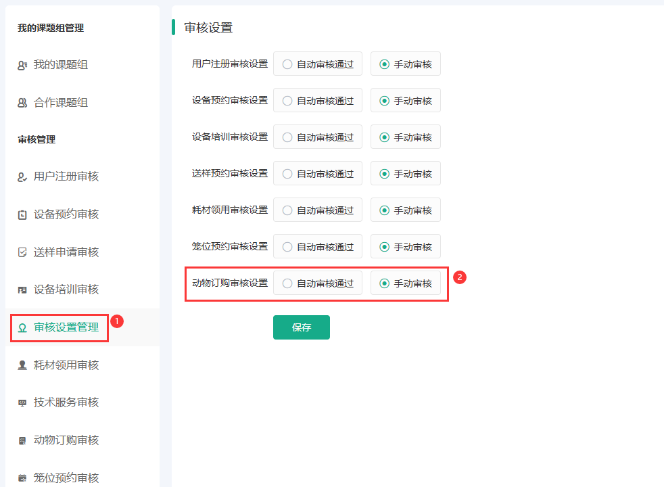
动物订购审核入口1：工作台首页 > 代办中，动物订购审核。
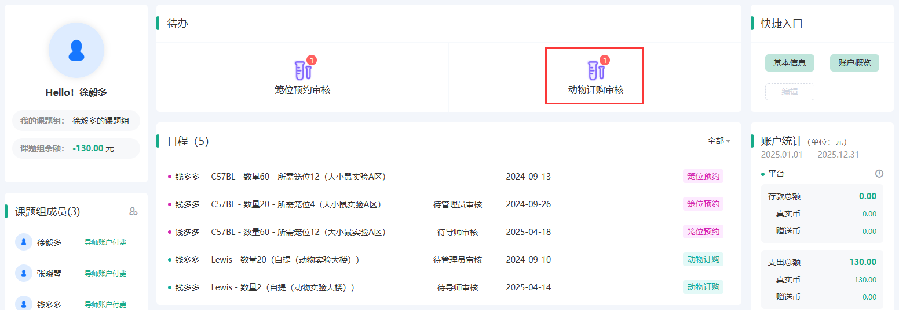
动物订购审核入口2：工作台 > 课题组 > 动物订购审核，进入以下页面。
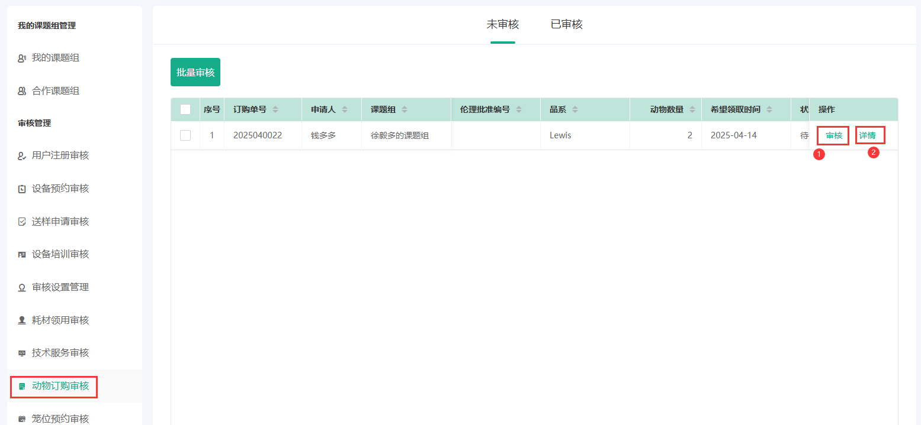
① 点击审核，进行动物订购审核，可操作审核通过，审核不通过。
② 点击详情，可查看动物订购申请单详情。
  - 笼位预约
用户可在工作台预约笼位、笼位增加申请、查询笼位预约记录。导师用户还可审核笼位预约。
    - 笼位预约申请
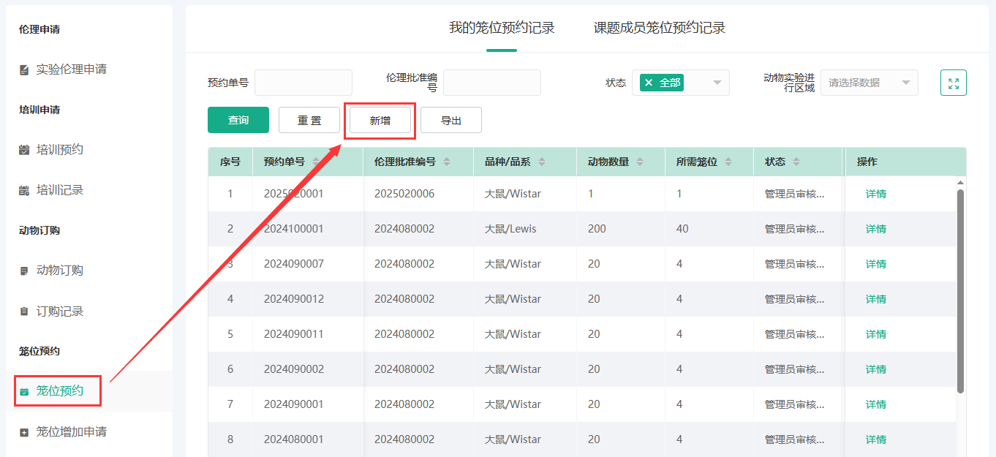
笼位预约入口：工作台 > 实验动物 > 笼位预约
笼位预约：点击【新增】后进入笼位预约页面，填写预约信息、确认申请信息
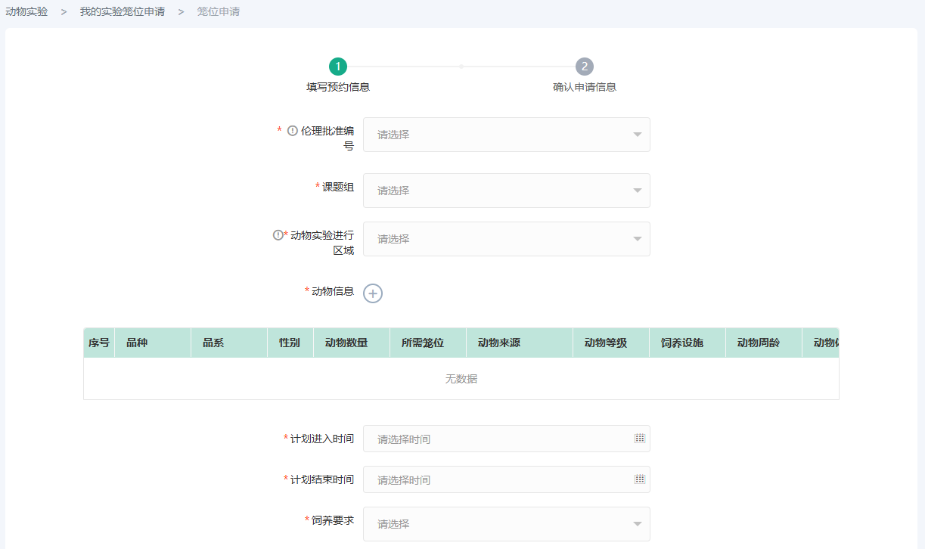

- 伦理批量编号：可根据实际情况配置是否必填。
- 动物信息：选了伦理批准编号后，会自动带入伦理中动物信息，未选择需手动填写。
- 填写完成后，点击下一步，确认信息无误，点击提交即可提交成功。
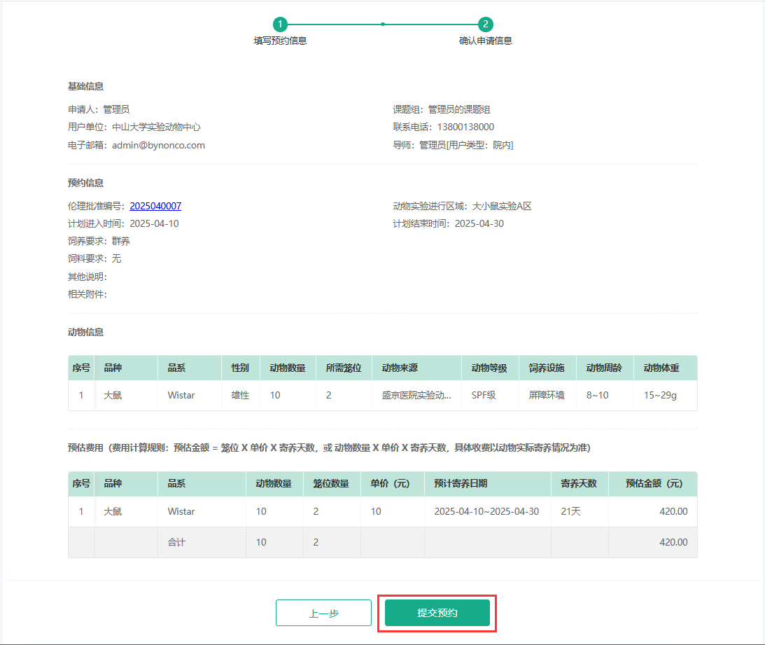
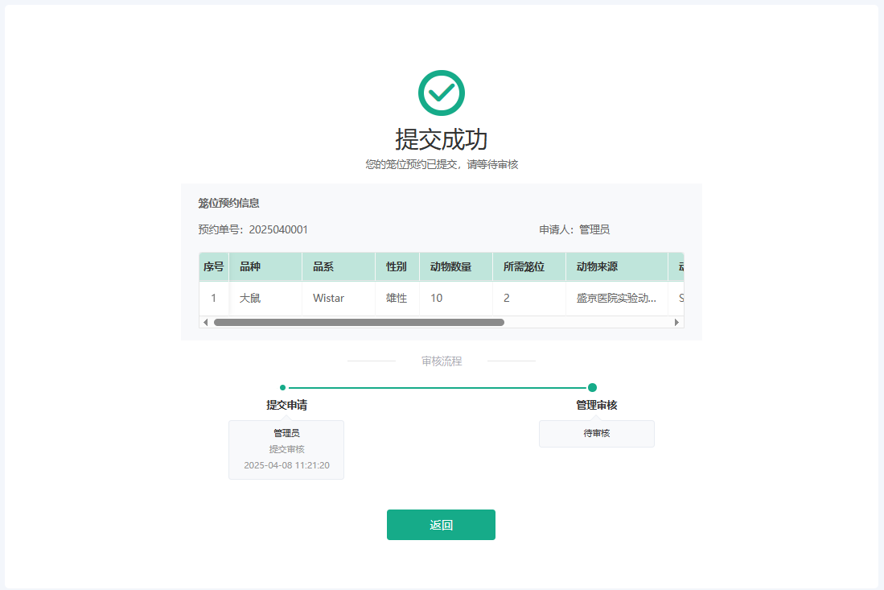
    - 查看笼位预约记录
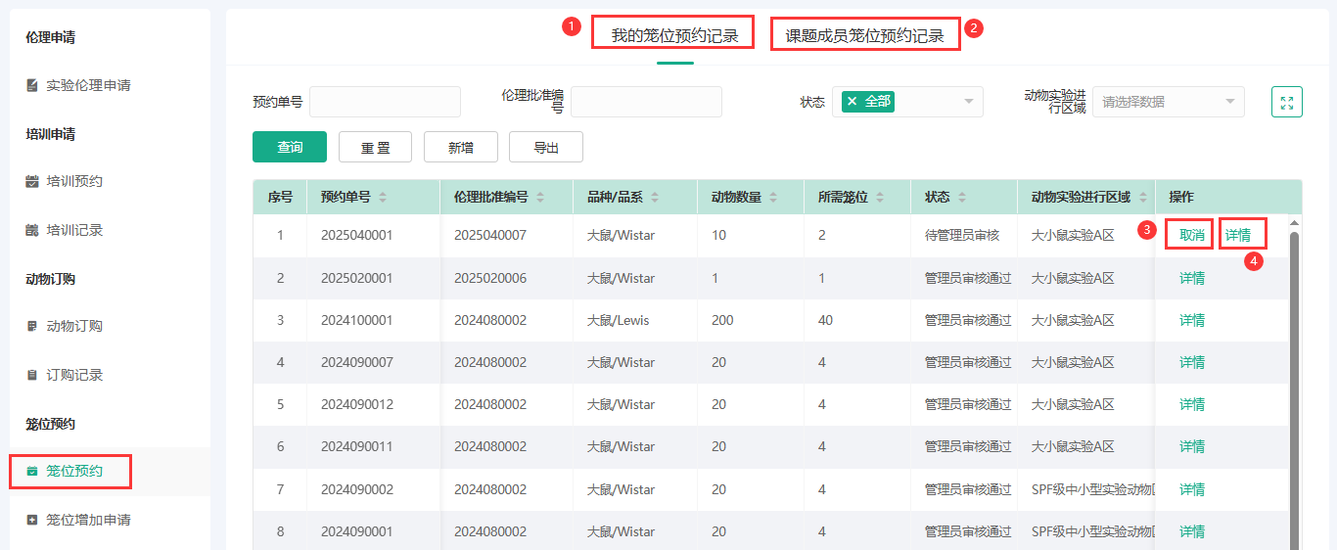
① 在工作台 > 实验动物 > 笼位预约中，查看预约记录及其明细。
② 我申请的笼位预约记录tab下，均是当前账号提交的笼位预约记录，可查看明细。在未审核前，可取消预约。
③ 课题成员的笼位预约记录，导师可在此查看课题成员的笼位预约记录。
④ 点击详情即可查看笼位预约详情。
    - 导师审核
笼位预约审核流程为导师+管理员审核时，导师可配置自动审核、手工审核，默认手动审核，自动审核结果为审核通过。可在 工作台 >课题组 > 审核设置管理中进行修改。
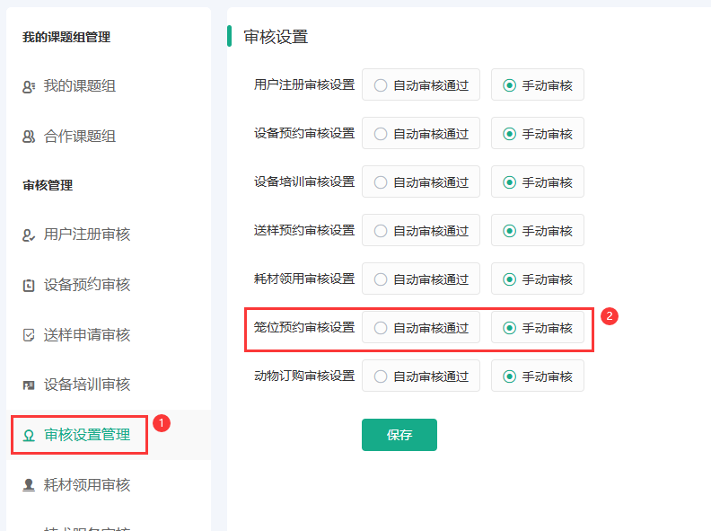
笼位预约审核入口1：工作台首页 > 代办中，笼位预约审核。
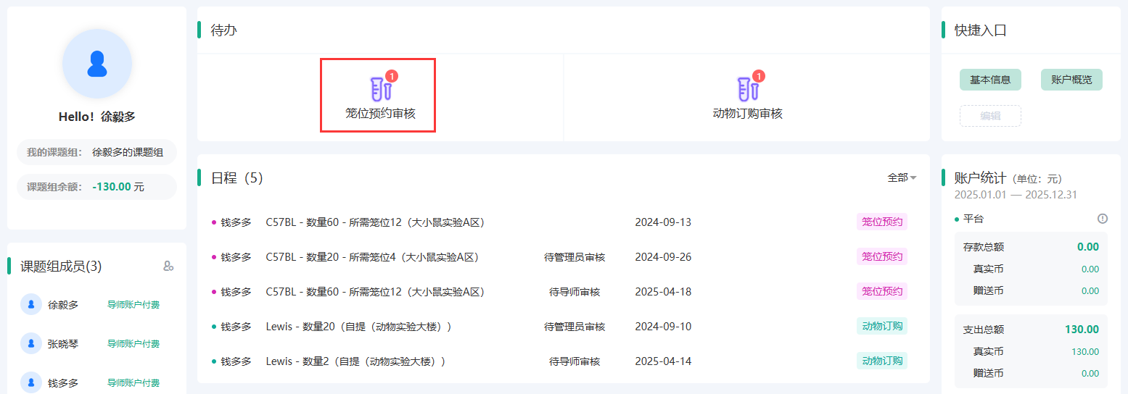
笼位预约审核入口2：工作台 > 课题组 > 笼位预约审核，进入以下页面。
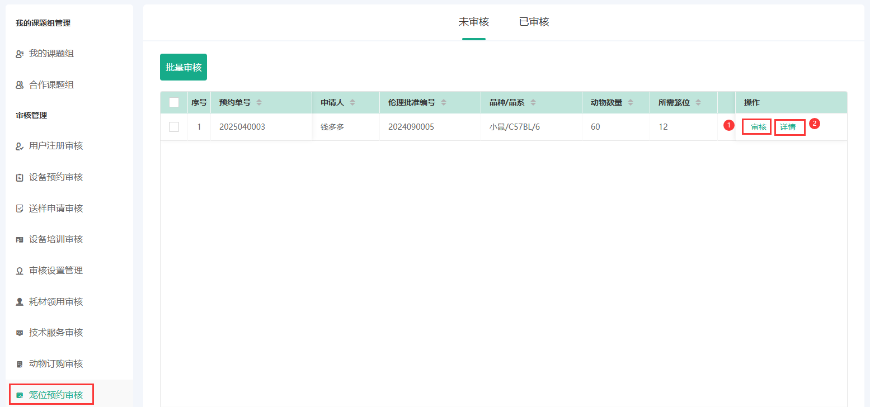
① 点击审核，进行笼位预约审核，可操作审核通过，审核不通过。
② 点击详情，可查看笼位预约申请单详情。
    - 笼位增加申请
在进行中的实验，发生繁育或其他情况需增加笼位时，可在此功能提交笼位增加申请。
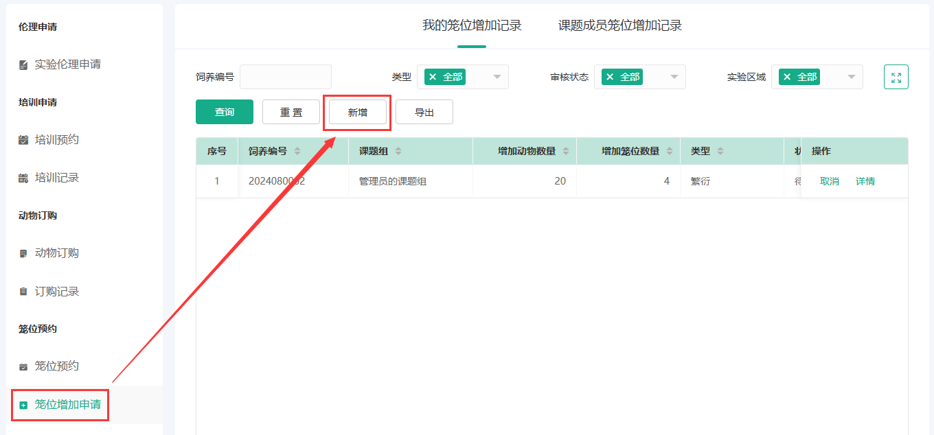
笼位预约入口：工作台 > 实验动物 > 笼位预约 > 笼位增加申请
新增：点击后进入笼位增加申请页面
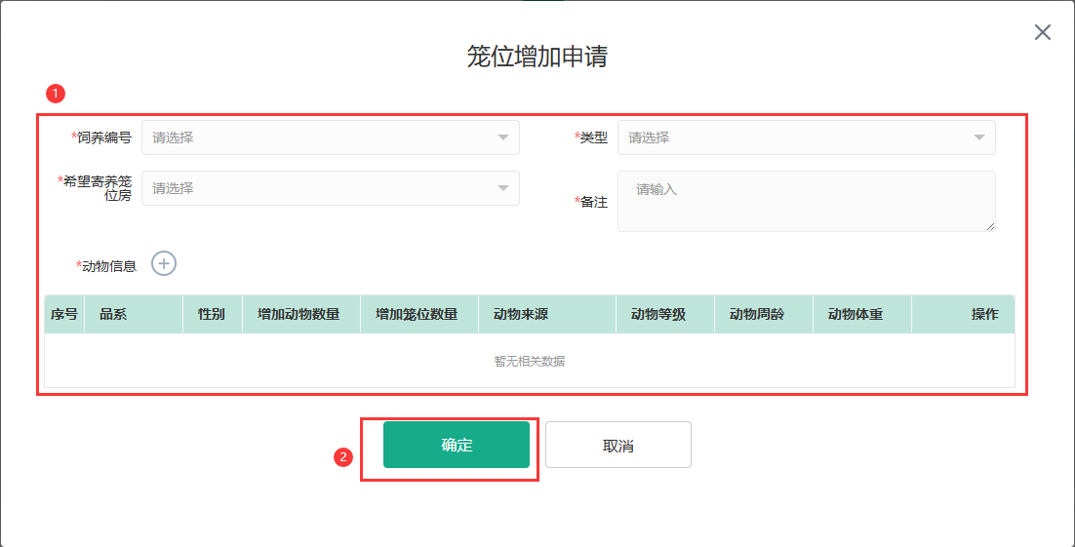
- 饲养编号：支持下拉选择用户进行中实验的饲养编号。
- 类型：支持繁育及增加入库。
- 希望寄养笼位房：仅能选择实验所寄养的房间。
- 填写完成后，点击确定，即可提交成功。
    - 查看笼位增加记录
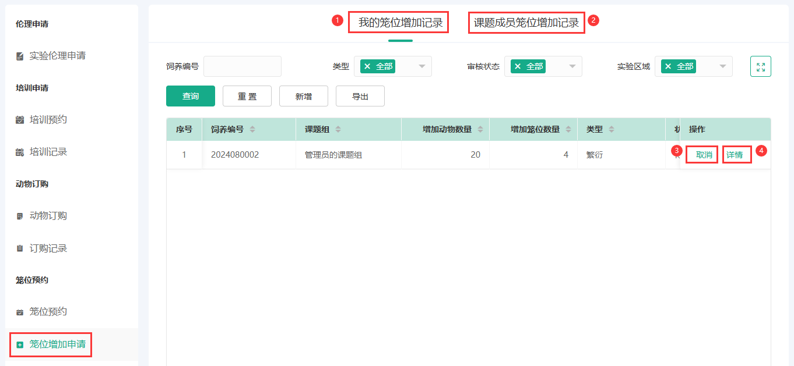
① 在工作台 > 实验动物 > 笼位预约 > 笼位增加申请中，查看笼位增加申请记录及其明细。
② 我申请的笼位增加记录tab下，均是当前账号提交的笼位增加记录，可查看明细。在未审核前，可取消预约。
③ 课题成员的笼位增加记录，导师可在此查看课题成员的笼位增加记录。
④ 点击详情即可查看笼位增加详情。
  - 动物寄养
用户可在工作台查看动物寄养情况、查看寄养笼位、查看随手记记录。
    - 动物寄养情况
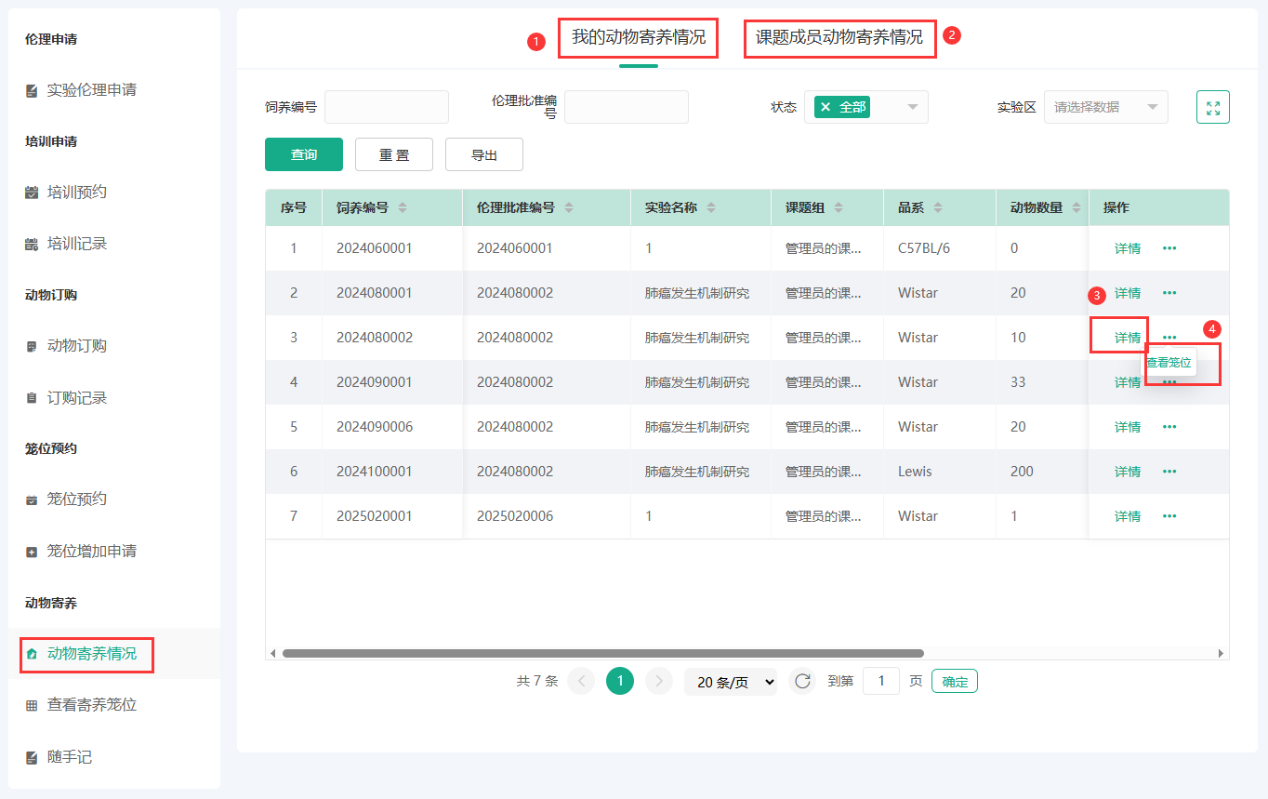
① 在工作台 > 实验动物 > 动物寄养中，查看寄养情况及其明细。
② 我的动物寄养情况tab下，均是当前账号提交的动物寄养记录，可查看详情。
③ 课题成员动物寄养情况，导师可在此查看课题成员的动物寄养信息。
④ 点击详情即可查看寄养详情。
    - 随手记
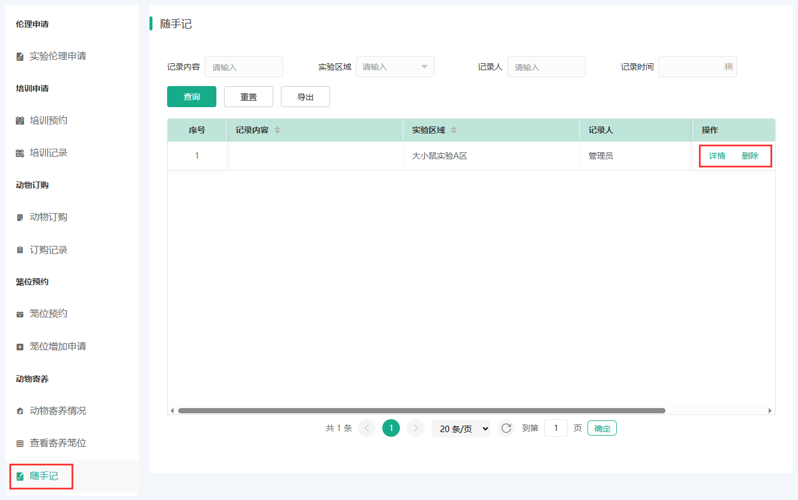
① 在工作台 > 实验动物 > 动物寄养中，查看实验过程中随手记录的情况（随手记）。数据来自于移动手持终端中，随手记功能自己登记或别人分享，支持记录图片、视频等。
② 自己创建的记录，提供删除功能；
③ 点击详情即可查看记录详情。
  - 账户费用
用户可在 工作台>账户费用 查询账户余额和扣费记录。
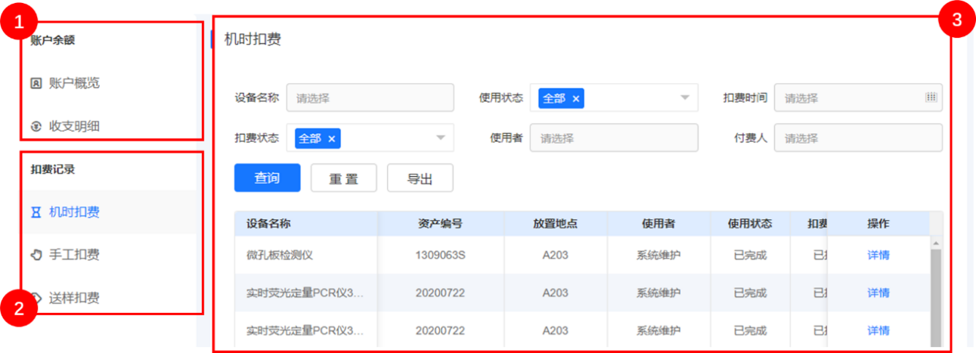
- 账户余额：导师可在此查询账户余额、存款记录和详细的收支明细。
- 扣费记录：用户均可在此查询详细业务的扣费记录。
- 内容展示区：选择左侧导航后，在该区域展示具体内容。
  - 课题组管理
导师可管理自己负责的课题组、查看自己参与的合作课题组。导师对自己负责的课题组，可进行基本信息的编辑、课题成员的管理和项目信息的管理。
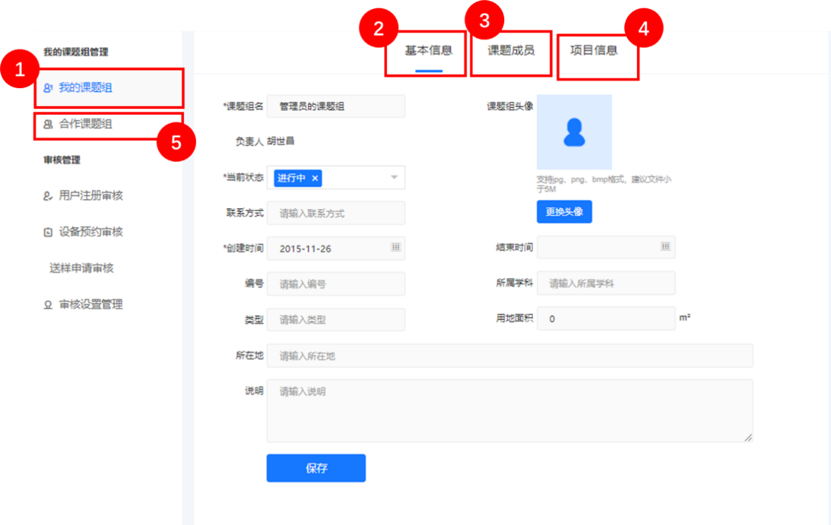
- 我的课题组：从该入口，可管理我的课题组，具体包含课题组基本信息、课题成员和项目信息。
- 我的课题组-基本信息：导师可修改课题组的名称、头像、创建时间等基本信息。
- 我的课题组-课题成员：导师可管理课题组成员，新增课题组成员，编辑成员资料，给成员分配账户额度，以及删除成员。导师可授予课题成员管理权限，被授权的成员可管理课题组成员等。
- 我的课题组-项目信息：导师可管理项目信息，编辑项目资料。另外在工作台首页，也为导师提供了快捷的项目浏览，同时可以快捷新增项目。
- 合作课题组：导师可加入其它课题组，使用合作课题组的经费。导师仅可查看合作课题组的信息，不能管理。
  - 账户信息
用户可在工作台右侧导航栏查看账户信息、退出登录等。
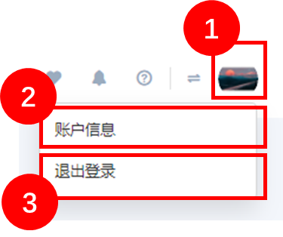
- 头像：点击下拉可查看账户信息、退出登录。
- 账户信息：点击查看当前账户的详细信息，可修改账户密码，查看账户的不良行为。
- 退出登录：点击退出登录状态。
  - 网站切换
用户可在工作台右侧导航栏切换网站，可从工作台切换至门户，具有管理权限的用户可切换至管理后台。
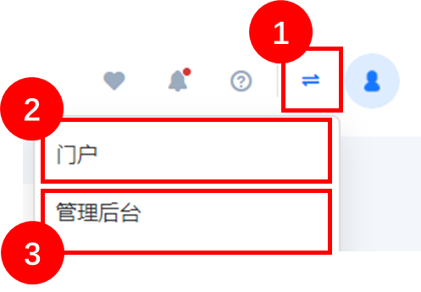
- 切换入口：点击下拉显示可切换的网站。
- 门户：点击前往门户。
- 管理后台：有管理权限的用户，点击可前往管理后台。

